**UNIVERSIDAD DE ANTIOQUIA**

**FACULTAD NACIONAL DE SALUD PÚBLICA**

**“HECTOR ABAD GOMEZ “**

**Gerencia en Sistemas de Información en Salud**

**Taller de Programación II**

**Acta de recepción técnica y administrativa de insumos asistenciales**

**MANUAL DE USUARIOS**

**Introducción**

El sistema de Acta de Recepción Técnica y Administrativa de Insumos Asistenciales Actas FARCA ha sido desarrollado por la Clínica Medellín para estandarizar y mejorar el proceso de recepción, almacenamiento y disposición de los medicamentos, dispositivos médicos e insumos médicos. Este manual tiene como propósito ayudar y guiar a los usuarios en el manejo efectivo de esta herramienta, la cual busca cumplir con las normativas establecidas en las resoluciones 1403 de 2007, 2003 del 2014 y 1403 de 2017, asegurando un registro preciso y seguro de la información relacionada con los insumos recibidos en la institución.

**Objetivos**

**Objetivo general**

Implementar una plataforma confiable y segura que permita registrar de manera precisa y detallada la recepción de insumos asistenciales, cumpliendo con los estándares normativos establecidos por las resoluciones vigentes y mejorando la trazabilidad de los productos en la Clínica Medellín.

**Objetivos específicos**

* Establecer un sistema de registro que cumpla con las buenas prácticas de documentación, garantizando la integridad de la información.
* Facilitar el ingreso de actas de recepción de insumos, proporcionando una interfaz intuitiva y accesible para todos los usuarios del sistema.
* Mejorar la seguridad en el manejo de medicamentos e insumos médicos, extendiendo las medidas de seguridad más allá de los productos de alto riesgo, de acuerdo con las metas internacionales para la seguridad del paciente.

**Interfaz de usuario**

El sistema de Acta de Recepción Técnica y Administrativa de Insumos Asistenciales ha sido diseñado para proporcionar una interfaz amigable y fácil de utilizar; a continuación, se detalla cada sección de la interfaz:

**Pantalla de ingreso a la aplicación:** Al abrir la aplicación, se presentará la pantalla de inicio de sesión. Aquí, los usuarios deberán autenticarse ingresando un usuario y contraseña de acceso proporcionadas por el administrador del sistema. Dependiendo de su función, cada usuario tendrá acceso a diferentes funciones dentro del sistema. Es importante resaltar que siempre que se entre a la aplicación o se ingrese a una nueva ventana, saldrá una alerta como recordatorio con los medicamentos próximos a vencer.

**Usuario para ingresar:** Cami

**Contraseña:** 6789

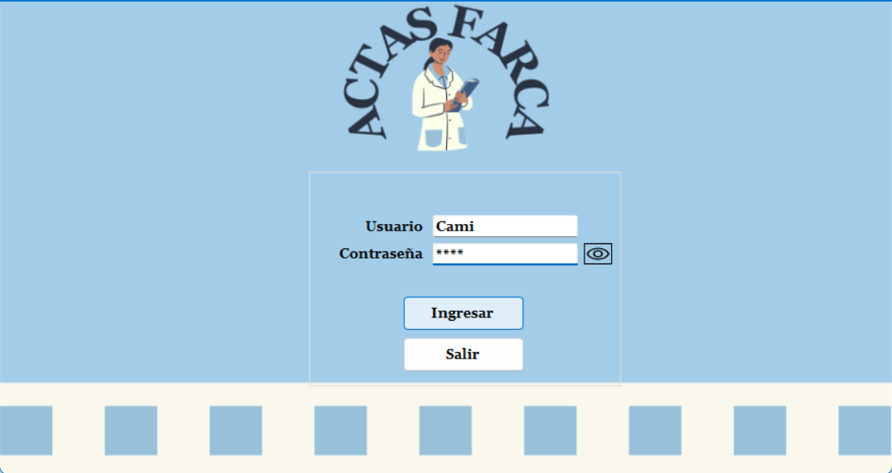

**ALERTA:**

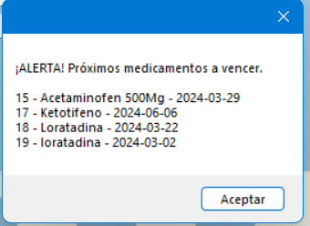

**Menú Principal**: Después de autenticarse, los usuarios accederán al menú principal, desde donde podrán seleccionar diversas funcionalidades del sistema. Estas incluyen la inserción de actas de recepción, registro de laboratorios, productos y proveedores. Además, tendrán la capacidad de ingresar medicamentos de interés y generar compras. También se les brindará la opción de enviar PQRS (Peticiones, Quejas, Reclamos y Sugerencias) y registrarse con todos sus datos para crear un historial de compras por cliente. Todos los registros podrán ser modificados o actualizados según sea necesario, es importante tener en cuenta que en todas las ventanas siempre estarán las opciones de volver a este menú y la de salida segura de la aplicación.

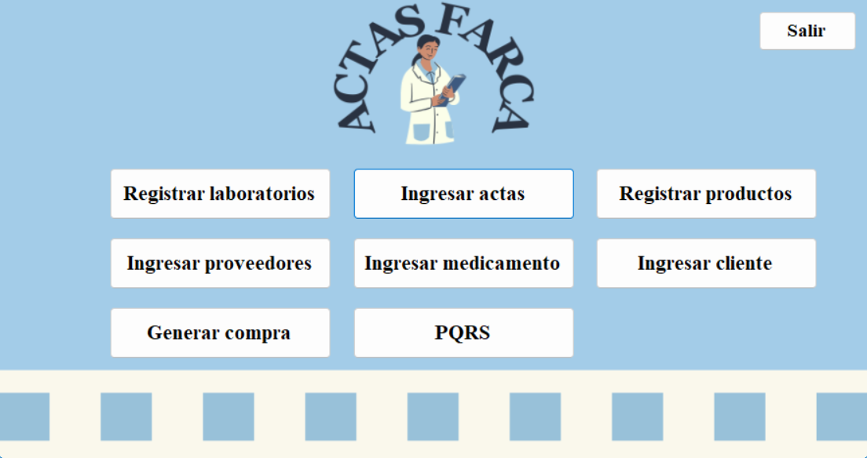

**Ingreso de Acta:** Dentro de la función de ingreso de acta, los usuarios tendrán la capacidad de registrar información detallada sobre los insumos recibidos. Desde esta pantalla, también podrán crear nuevos productos, laboratorios o proveedores.

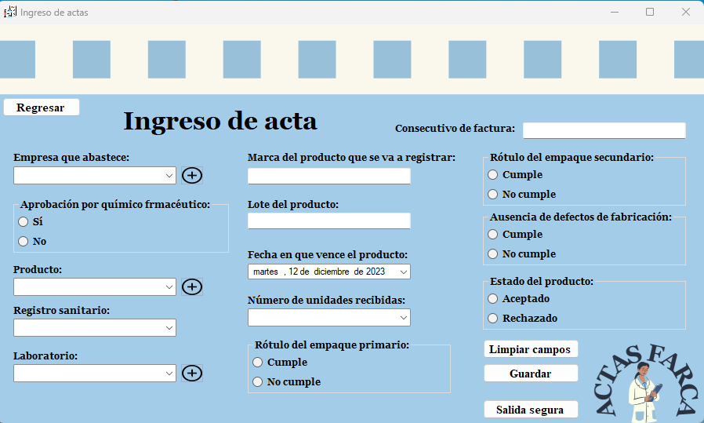

**Registro de Laboratorio:** En esta sección, los usuarios pueden registrar los laboratorios responsables de la fabricación de los productos. Tienen la opción de crear un nuevo laboratorio, actualizar los datos existentes o limpiar los campos diligenciados.

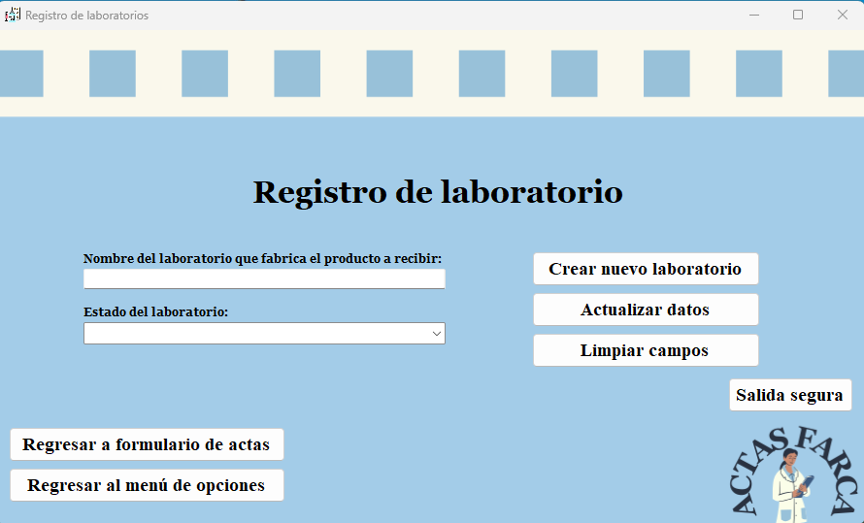

**Registro de Producto**: En esta sección, los usuarios pueden registrar los distintos productos que ingresan al sistema, ya sea para añadir nuevos o actualizar datos existentes. Pueden especificar el estado del producto, su nivel de riesgo, y su presentación, ya sea en tabletas, jarabe, etc. Asimismo, podrán indicar la concentración del producto en centímetros, miligramos o microgramos, con opciones desplegables o la posibilidad de escribir directamente en la barra.

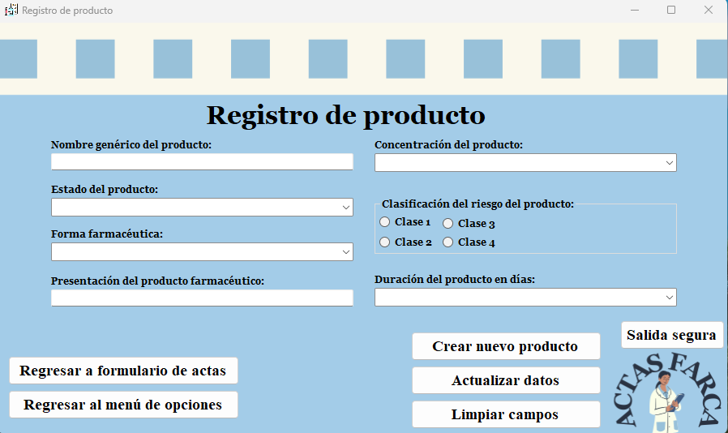

**Datos del Proveedor:** En este registro, los usuarios pueden ingresar proveedores, incluyendo datos importantes como el NIT, nombre del proveedor, teléfonos de contacto y su estado. Tienen la opción de crear nuevos proveedores o simplemente actualizar los datos de los proveedores ya existentes.

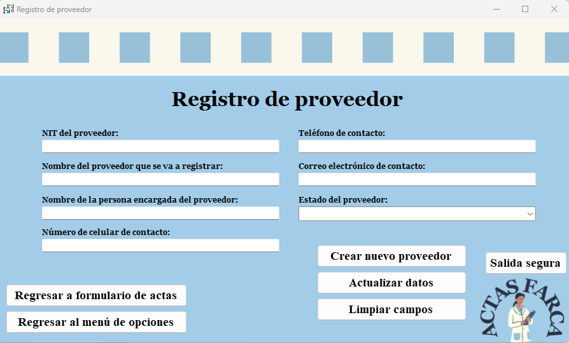

**Ingresar medicamento:** Ahora, los usuarios tienen la opción de ingresar el medicamento de interés. Deben proporcionar información detallada que incluya el nombre del medicamento, su presentación, la cantidad necesaria, tipo de empaque, vía de administración, condiciones de almacenamiento, especificaciones, precio y fecha de vencimiento. Si el usuario no completa todos los campos requeridos, se generará una alerta indicando lo anterior y no se permitirá guardar la entrada hasta que todos los campos estén completos.

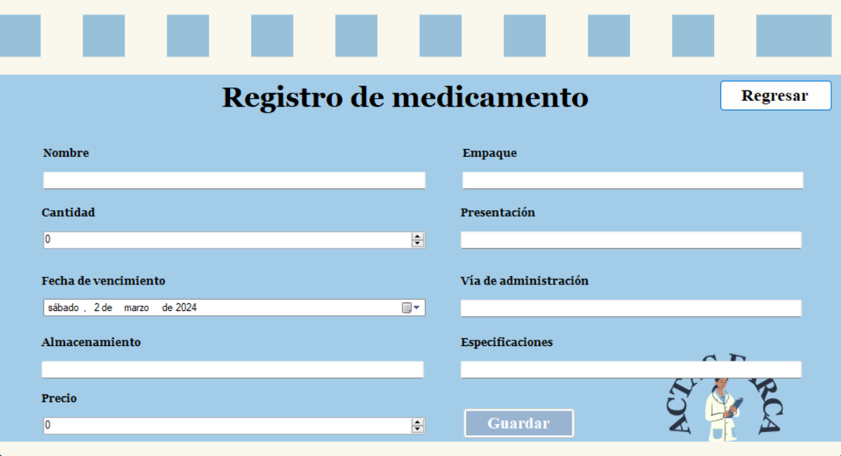

**Generar compra:** Para acceder a esta opción, el usuario debe primero buscar el medicamento por su código y al cliente por su número de documento para poder diligenciarlos en la compra. Por lo tanto, se generará el siguiente mensaje de recordatorio

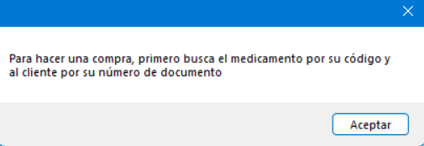

Una vez realizado el paso previo, el usuario puede completar los campos con el código del medicamento, el número de documento del cliente, la cantidad necesaria y el precio. Además, la fecha de la compra aparecerá automáticamente con la fecha del día en que se esté realizando la acción. El sistema calculará el total y el usuario tendrá la opción de guardar estas acciones.

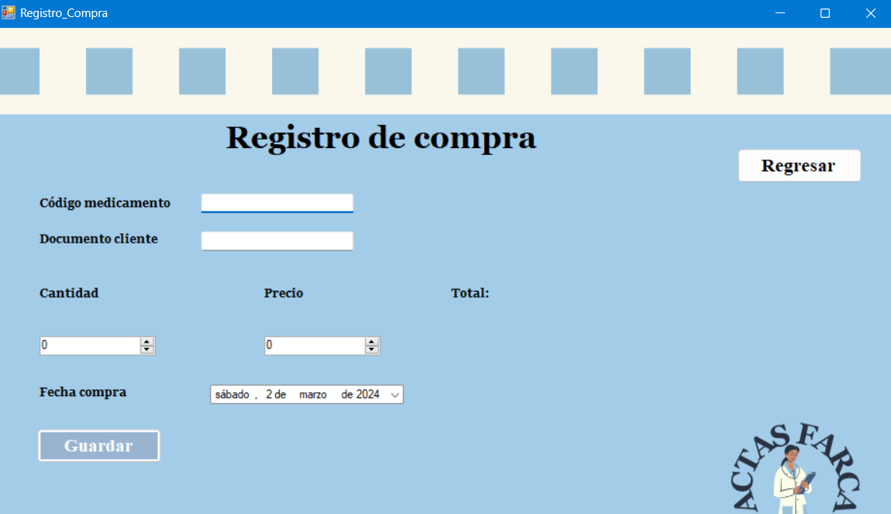

**PQRS:** Por último, está la opción de PQRS, donde se encuentra una lista desplegable para seleccionar el tipo de solicitud, que puede ser queja, petición o reclamo. La fecha de solicitud aparecerá automáticamente con la fecha del día en que se esté generando. También hay un campo abierto donde se puede ingresar la observación completa relacionada con la solicitud. El usuario tendrá la opción de guardar y eso es todo.

